Konkurs Plastyczny
Ruch i Emocje w Sporcie

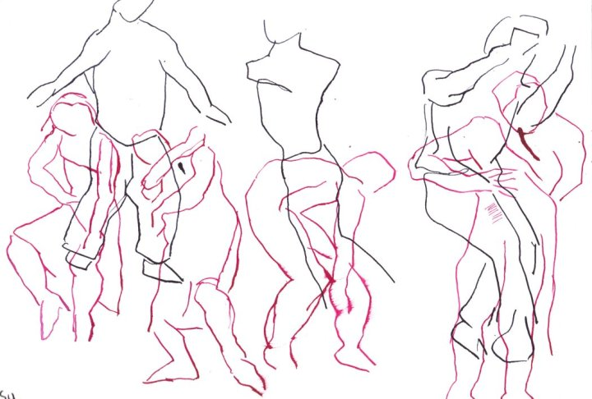
Autor Susanen Haun

W ramach projektu Tygodnia Kultury Fizycznej pod hasłem Kalokagathia ruszamy z konkusem plastycznym.
Konkurs został stworzony z myślą rozwoju twórczości plastycznej uczniów. Zachęcamy wszystkich, którzy pragną pokazać swoje zdolności i podzielić się stosowaniem różnorodnych technik plastycznych. Nagrodzone i wyróżnione prace będą wyeksponowane podczas uroczystości obchodów Tygodnia Kultury Fizycznej.

Ostateczny termin oddania prac mija 20 maja 2020roku. Prosimy o składanie ich do nauczycieli wychowania fizycznego Alicji Gabrek oraz Eweliny Sudoł.

Inspiracją dla naszego konkursu są różne zachowania człowieka we wszelkich formach aktywności (taniec, balet, cyrk, muzyka, sport, rekreacja, itp.). Wiemy, że młody człowiek w indywidualny i bardzo osobisty sposób postrzega i odtwarza otaczającą go rzeczywistość. Różne formy aktywności - zarówno uprawiane jak i obserwowane dostarczają wielu emocjonalnych przeżyć, które dadzą się przełożyć na wrażenia estetyczne.
Prace na konkurs powinna cechować autentyczność i szczerość wypowiedzi. Mile widziane będą zaskakujące i nowe rozwiązania.
- Do udziału w konkursie organizatorzy zapraszają młodzież liceum nr VII we Wrocławiu
- Technika wykonania pracy - plastyczna płaska: malarstwo, grafika, rysunek
- Format A1, A2
- Jeden autor może zgłosić na konkurs jedną pracę
- Prace podpisane imieniem i nazwiskiem oraz klasą należy dostarczyć do dnia 20 maja 2020 roku do pokoju nauczycieli wychowania fizycznego w budynku B ( Alicja Gabrek, Ewelina Sudoł)
- Organizatorzy
- Liceum nr VII we Wrocławiu
- Cel Konkursu:

Cel główny : propagowanie idei sportu i rekreacji wśród uczniów naszej szkoły poprzaz alternatywne uczestictwo w kulturze fizycznej oraz aktywne spędzanie czasu wolnego jako stylu sprzyjającego zdowiu.
- rozwijanie twórczości plastycznej uczniów
- pobudzanie wrażliwości oraz wyobraźni plastycznej
- kształtowanie wrażliwości na piękno
- wyrażanie uczuć w formie plastycznej
- poznanwanie i stosowanie różnorodnych technik plastycznych
- propagowanie plastyki jako formy wypowiedzi artystycznej
- prezentacja dorobku plastycznego młodych artystów
- promocja dbałości o włąsne ciało i sprawność fizyczną
- kształtowanie postawy aktywnego uczestnictwa w kulturze fizycznej
- popularyzacja wartości wychowawczych sportu
- propagowanie idei uniwersalnych i humanistycznych wartości sportu
- rozwijanie zainteresowań sportowych

Regulamin
Uczestnicy
- Uczniowie LO VII we Wrocławiu
Warunki konkursu
- Format prac A1,A,2
- Prace powinny być wykonane wyłącznie w technice płaskiej:
- Malarstwo
- Rysunek
- Grafika
- Jeden autor może nadesłać jedną pracę.
- Prac konkursowych nie należy oprawiać ani podklejać.
- Prace muszą posiadać wypełnioną kartę informacyjną przyklejoną z tyłu pracy IMIĘ I NAZWISKO UCZESTNIKA, KLASA
Prace bez wypełnionej karty informacyjnej nie będą brały udziału w konkursie.
Prace należy dostaczyć do dnia 20 maja 2020 roku
- Pokój nauczycieli wychowania fizycznego w budynku B ( Alicja Gabrek, Ewelina Sudoł)

- Rozstrzygnięcie konkursu
- Uroczyste rozstrzygnięcie konkursu i otwarcie wystawy pokonkursowej odbędzie się 25maja 2020 w Liceum VII - Lista laureatów będzie podana na stronie internetowej http://www.lo7.wroc.pl/ od dnia 22 maja 2020r
- Komisja powołana przez organizatora dokona oceny prac przyznając nagrody, wyróżnienia i wyróżnienia honorowe.

Postanowienia ogólne
- Organizator zastrzega sobie prawo publikowania i reprodukowania prac konkursowych bez wypłacania honorariów autorskich.
- Prace przechodzą na własność organizatora.
- W przypadku jakichkolwiek wątpliwości ostateczna interpretacja powyższego regulaminu należy do organizatora.

